Y557 - ESAME DI STATO DI LICEO SCIENTIFICO

PIANO NAZIONALE DI INFORMATICA

CORSO SPERIMENTALE

Tema di: MATEMATICA

Il candidato risolva uno dei due problemi e 5 dei 10 quesiti in cui si articola il questionario.

PROBLEMA 1

Due numeri x e y hanno somma e quoziente uguali ad un numero reale a non nullo.
Riferito il piano ad un sistema S di coordinate cartesiane ortogonali e monometriche (x,y):
- si interpreti e discuta il problema graficamente al variare di a;
- si trovi l’equazione cartesiana del luogo γ dei punti P(x,y) che soddisfano al problema;
- si rappresentino in S sia la curva γ che la curva γ’ simmetrica di γ rispetto alla bisettrice del I e del III quadrante;
- si determini l’area della regione finita di piano del primo quadrante delimitata da γ e da γ’ e se ne dia un’approssimazione applicando uno dei metodi numerici studiati;
- si calcoli y nel caso che x sia uguale a 1 e si colga la particolarità del risultato.

PROBLEMA 2

I raggi OA = OB = 1 metro tagliano il cerchio di centro O in due settori circolari, ciascuno dei quali costituisce lo sviluppo della superficie laterale di un cono circolare retto.
Si chiede di determinare:
- il settore circolare (arco, ampiezza e rapporto percentuale con il cerchio) al quale corrisponde il cono C di volume massimo, il valore V di tale volume massimo e il valore V’ assunto in questo caso dal volume del secondo cono C’;
- la capacità complessiva, espressa in litri, di C e di C’;
- un’approssimazione della misura, in gradi sessagesimali, dell’angolo di apertura del cono C, specificando il metodo numerico che si utilizza per ottenerla.

QUESTIONARIO

- Se a e b sono numeri positivi assegnati quale è la loro media aritmetica? Quale la media geometrica? Quale delle due è più grande? E perché? Come si generalizzano tali medie se i numeri assegnati sono n?

- Il seguente è uno dei celebri problemi del Cavaliere di Méré (1610 - 1685), amico di Blaise Pascal: “giocando a dadi è più probabile ottenere almeno una volta 1 con 4 lanci di un solo dado, oppure almeno un doppio 1 con 24 lanci di due dadi?”
Y557 - ESAME DI STATO DI LICEO SCIENTIFICO

PIANO NAZIONALE DI INFORMATICA

CORSO SPERIMENTALE

Tema di: MATEMATICA

- Assumendo che i risultati - X, 1, 2 - delle 13 partite del Totocalcio siano equiprobabili, calcolare la probabilità che tutte le partite, eccetto una, terminino in parità.

- Calcolare
$$\underset{n↦∞}{\text{lim}}\frac{3^{n}}{n!}$$
- Cosa si intende per “funzione periodica”? Quale è il periodo di $f(x)=−\text{sen}\frac{πx}{3}?$Quale quello di sen2x?

- Utilizzando il teorema di Rolle, si verifichi che il polinomio $x^{n}+\text{px}+q$ ( p,q∈ℜ ), se n è pari ha al più due radici reali, se n è dispari ha al più tre radici reali.

- Data la funzione
$$f(x)=e^{x}−\text{senx}−3x$$
calcolarne i limiti per x tendente a +∞ e -∞ e provare che esiste un numero reale α con 0<α<1 in cui la funzione si annulla.

- Verificare che la funzione $3x+\text{log}x$ è strettamente crescente. Detta g la funzione inversa, calcolare $g'(3)$.
- Trovare f(4) sapendo che $\int_{0}^{x}{f(t)\text{dt}=x\text{cos}πx}$

- Spiegare, con esempi appropriati, la differenza tra omotetia e similitudine nel piano.

PROBLEMA 1

Due numeri x e y hanno somma e quoziente uguali ad un numero reale a non nullo.
Riferito il piano ad un sistema S di coordinate cartesiane ortogonali e monometriche (x,y):
- si interpreti e discuta il problema graficamente al variare di a;

Graficamente il problema corrisponde all’intersezione fascio di rette improprio
e del fascio di rette proprio di centro (0,0)

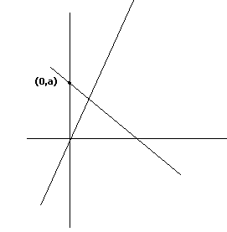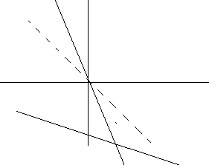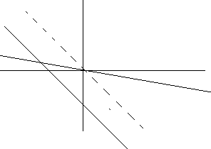

una soluzione nel I quadrante
una soluzione nel IV quadrante
nessuna soluzione
una soluzione ne II quadrante

alla stessa conclusione si arriva anche per via algebrica

dato che

Se
Ho sempre una soluzione per a≠1 e nessuna soluzione per a=1

- si trovi l’equazione cartesiana del luogo γ dei punti P(x,y) che soddisfano al problema;
Il luogo si trova eliminando il paramentro a
da cui
e quindi il luogo .

- si rappresentino in S sia la curva γ che la curva γ’ simmetrica di γ rispetto alla bisettrice del I e del III quadrante;

La trasformazione richiesta è t: e quindi considerato t⁻¹ : ho che
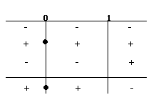
Studiano e rappresentiamo poi per simmetria rappresentiamo
Studio di
C.E.
e per x=0

Intersezione con gli assi: 0(0,0)

Asintoti:
Verticali x=1
Orizzontali non ne ha dato che ha in numeratore di grado superiore rispetto al denominatore.
Obliquo:

Derivata:
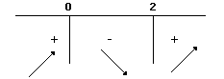

e
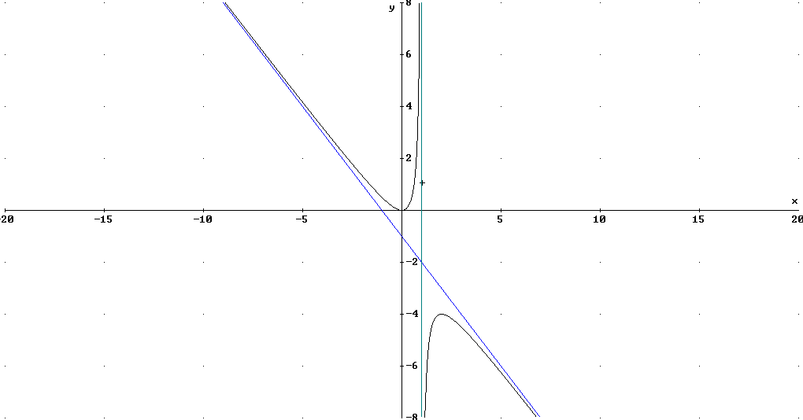

Secondo La trasformazione richiesta è t:

Anche passa per : 0(0,0)

Verticali x=1 secondo la trasformazione t diventa y=1

L’asinto Obliquo: rimane

Il punto si trasforma in se stesso e si trasforma in

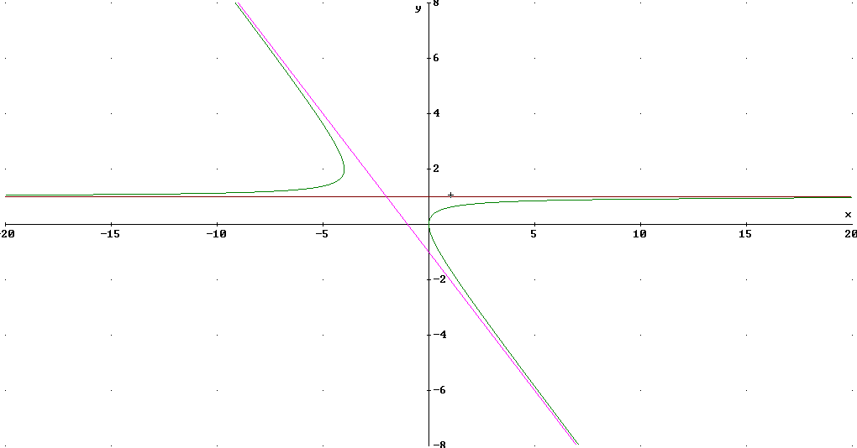

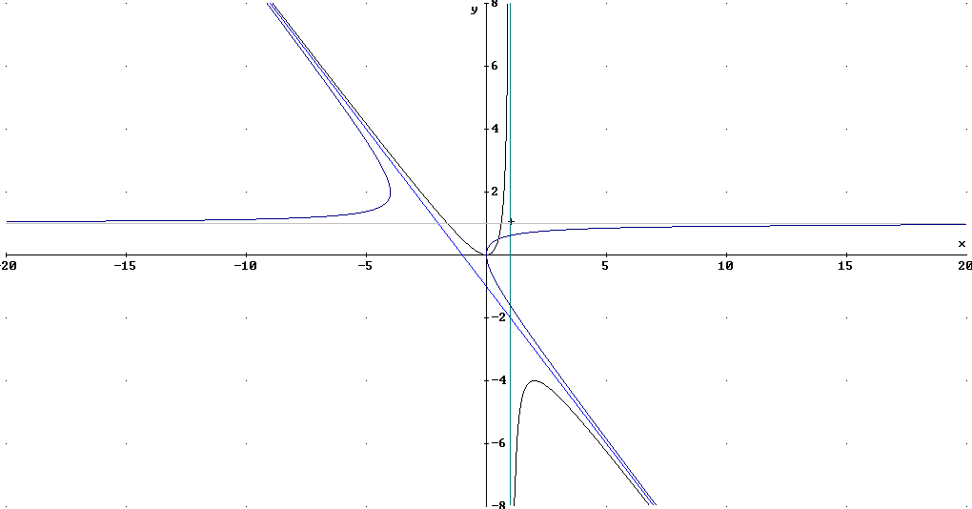

- si determini l’area della regione finita di piano del primo quadrante delimitata da γ e da γ’ e se ne dia un’approssimazione applicando uno dei metodi numerici studiati;

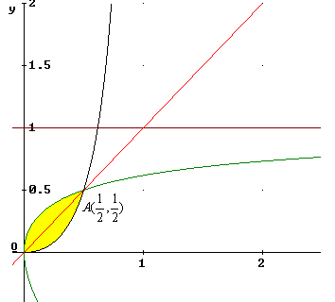

Le due curve si intersecano in da cui e
Dato che L’area cercata è simmetrica rispetto a y=x basta che calcolo l’area tra γ e y=x e moltiplico per x

calcoliamo la primitiva dato che 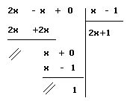
e quindi

Calcoliamo l’Integrale con il metodo dei trapezi nell’intervallo considerando
n=10 e si ha

n | x | fx
0 | 0 | -0 |  | s= | 0,112457
1 | 0,05 | 0,094737 |  | S= | 0,112457
2 | 0,1 | 0,177778
3 | 0,15 | 0,247059
4 | 0,2 | 0,3 |  | I= | 0,112457
5 | 0,25 | 0,333333
6 | 0,3 | 0,342857
7 | 0,35 | 0,323077
8 | 0,4 | 0,266667
9 | 0,45 | 0,163636
10 | 0,5 | 2,22E-16

- si calcoli y nel caso che x sia uguale a 1 e si colga la particolarità del risultato.

da cui con soluzione
che è la sezione aurea di un segmento uguale a 1.
Infatti 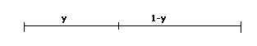

PROBLEMA 2

I raggi OA = OB = 1 metro tagliano il cerchio di centro O in due settori circolari, ciascuno dei quali costituisce lo sviluppo della superficie laterale di un cono circolare retto.
Si chiede di determinare:
- il settore circolare (arco, ampiezza e rapporto percentuale con il cerchio) al quale corrisponde il cono C di volume massimo, il valore V di tale volume massimo e il valore V’ assunto in questo caso dal volume del secondo cono C’;
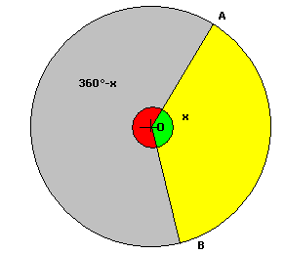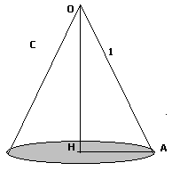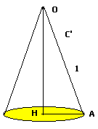

L’arco è pari a e allora il raggio della prima è e

da cui stremanti x=0 e quindi

Arco Ampiezza Area settore
Rapporto tra aree

.

- la capacità complessiva, espressa in litri, di C e di C’;
SE per C per C’ e
E

- un’approssimazione della misura, in gradi sessagesimali, dell’angolo di apertura del cono C, specificando il metodo numerico che si utilizza per ottenerla.
L’apertura dell’angolo è parti a . Considero la Funzione
N. | a | b | m | fa | fb | fm
1 | 0,785398 | 1,047198 | 0,916298 | -0,10939 | 0,049529 | -0,02314
2 | 0,916298 | 1,047198 | 0,981748 | -0,02314 | 0,049529 | 0,014973
3 | 0,916298 | 0,981748 | 0,949023 | -0,02314 | 0,014973 | -0,00365
4 | 0,949023 | 0,981748 | 0,965385 | -0,00365 | 0,014973 | 0,005772
5 | 0,949023 | 0,965385 | 0,957204 | -0,00365 | 0,005772 | 0,001088
6 | 0,949023 | 0,957204 | 0,953113 | -0,00365 | 0,001088 | -0,00127
7 | 0,953113 | 0,957204 | 0,955159 | -0,00127 | 0,001088 | -9,1E-05
Sol.= | 0,955159

In radianti in gradi decimali

Quesiti

- Se a e b sono numeri positivi assegnati quale è la loro media aritmetica? Quale la media geometrica? Quale delle due è più grande? E perché? Come si generalizzano tali medie se i numeri assegnati sono n?
da cui ovviamente
In generale

- Il seguente è uno dei celebri problemi del Cavaliere di Méré (1610 - 1685), amico di Blaise Pascal: “giocando a dadi è più probabile ottenere almeno una volta 1 con 4 lanci di un solo dado, oppure almeno un doppio 1 con 24 lanci di due dadi?”

Probabilità di ottenere almeno una volta 1 = Probabilità di non ottenere mai 1
Probabilità di ottenere almeno una volta un doppo 1 = Probabilità di non ottenere mai un doppo 1

- Assumendo che i risultati - X, 1, 2 - delle 13 partite del Totocalcio siano equiprobabili, calcolare la probabilità che tutte le partite, eccetto una, terminino in parità.

, calcolando tale risultato con la distribuzione bernulliana.

- Calcolare
$\underset{n↦∞}{\text{lim}}\frac{3^{n}}{n!}$
la successione
è descrescente per n>3 infatti
è decrescente da n=3 in poi. Allora

Se t è il massimo numero per cui
poiché al crescere di n cresce t da cui per il teorema del confronto.

- Cosa si intende per “funzione periodica”? Quale è il periodo di $f(x)=−\text{sen}\frac{πx}{3}?$Quale quello di sen2x?
da cui T=6

da cui

- Utilizzando il teorema di Rolle, si verifichi che il polinomio $x^{n}+\text{px}+q$ ( p,q∈ℜ ), se n è pari ha al più due radici reali, se n è dispari ha al più tre radici reali.

Se ho che
Se n è pari. n-1 è dispari. Allora se f(x) ha due soluzioni può avere solo una soluzione e quindi un minino (visto la derivata seconda). Se avesse tre soluzioni distinte x₁ <x₂ <x₃ allora per il Teorema di Rolle nell’intervallo [x₁ x₂ ] arei una soluzione c per cui f’(c)=0 e [x₂ x₃ ] una soluzione b per cui f’(b)=0, il che è assurdo dato che la derivata essendo sempre crescente ammette solo una soluzione.

Se n è dispari. n-1 è pari. Allora se f(x) ha al pui tre soluzioni dato che può avere solo due soluzioni e quindi un massimo e un minino (visto la derivata seconda). Se avesse quattro soluzioni distinte x₁ <x₂ <x₃ <x₄ allora per il Teorema di Rolle nell’intervallo [x₁ x₂ ] [x₂ x₃ ] [x₃ x₄ ] avrei tre soluzioni distinte per cui f’(x)=0 il che è assurdo dato che è un polinomio pari non può avere soluzioni distinte in un numero dispari.

Esempio: Se ho che

Esempio: Se ho che

- Data la funzione
$$f(x)=e^{x}−\text{senx}−3x$$
calcolarne i limiti per x tendente a +∞ e -∞ e provare che esiste un numero reale α con 0<α<1 in cui la funzione si annulla.

dato che sinx è una funzione che oscilla tra -1 e 1 .

- Verificare che la funzione $3x+\text{log}x$ è strettamente crescente. Detta g la funzione inversa, calcolare $g'(3)$.

che per x>0 è sempre crescente. =3 per x=1
da cui
- Trovare f(4) sapendo che $\int_{0}^{x}{f(t)\text{dt}=x\text{cos}πx}$

- Spiegare, con esempi appropriati, la differenza tra omotetia e similitudine nel piano.

Omotetia Similitudine
Una similitudine è una affinità che trasforma un segmento AB in un segmento A’B’ tale che
Un’omotetia è una particolare similitudine tale che un punto unito detto centro e tutte le rette pert il centro sono unite. Una similitudine è composta sempre da un’omotetia e da un isometria

